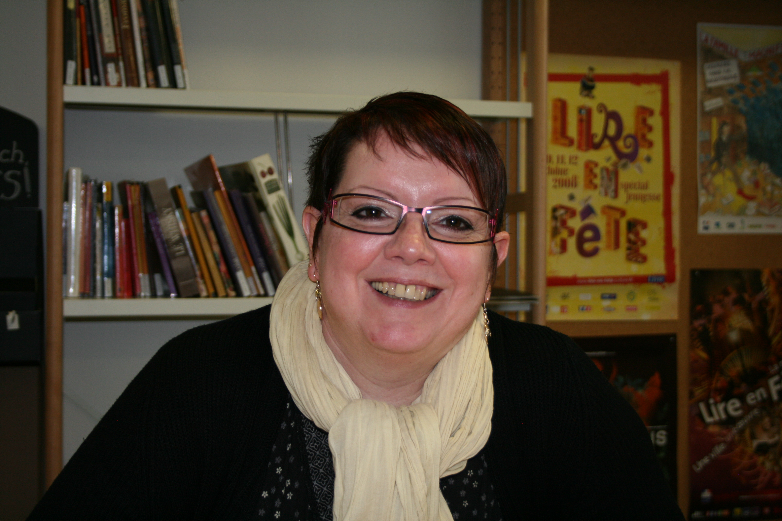Qui êtes-vous ?
Je m'appelle Annaïg. J'ai 44 ans, je suis bénévole à la Croix Rouge depuis 18 ans.
Pouvez-vous nous présentez la Croix Rouge ?
La Croix Rouge 'est une grande association à but humanitaire, non lucratif, de la loi 1901. On ne recherche pas à faire de profit. On est présents dans différents domaines à savoir dans l'aide sociale où on va intervenir auprès de personnes en difficultés. Pour les personnes sans domicile fixe, on va intervenir au niveau des maraudes. On va les visiter le soir en période hivernale pour leur apporter à manger, une présence, les aider dans leurs démarches administratives…. On va également intervenir sur l'alphabétisation pour aider ceux qui ne savent pas lire ni écrire afin que ces personnes deviennent autonomes et indépendantes.
On a des vestiaires de vêtements qui nous sont donnés. On va les laver, les remettre en état et on va les donner ou les vendre à très bas prix afin de récupérer des fonds qui vont nous permettre d’apporter une aide financière à ceux qui en auraient besoin. Et puis il ya le secourisme : On intervient sur les manifestations culturelles, sportives… On assure la couverture sanitaire à savoir la prise en charge des personnes qui vont faire un malaise, se blesser…
Cela vous prend beaucoup de temps dans ta vie ?
Cela peut en prendre oui. Le principe du bénévole, c'est de donner du temps quand on en a envie. Le problème c'est que lorsqu’on est passionné, on a toujours envie de donner du temps. Donc oui ça peux prendre énormément de temps.
En quoi cette association est-elle d’utilité sociale ?
Elle est d’utilité sociale parce qu’elle aide les personnes en difficultés, quelque soit la difficulté que ce soit des gens qui sont dans la précarité, des gens qui se retrouvent en danger face à une situation médicale suite à un accident. Comme des gens qui vont être en difficultés financières. On va essayer ponctuellement de leur apporter une aide financière.
Pourquoi êtes-vous engagée dans cette association et dans le secourisme ?
La Croix Rouge chez moi, c'est un petit peu une histoire de famille, dans le sens où mon père est sauveteur nageur, j'ai un petit frère qui est pompier de Paris, j'ai un autre frère qui a été formé à la Croix Rouge et mon mari est aussi à la Croix Rouge. Quand j'ai voulu faire du secourisme, cela m'a paru évident d’entrer à la Croix Rouge et pas ailleurs.
Pourquoi le secourisme ? Parce que moi-même je me suis trouvée face à une situation personnelle. Un jour où mon fils aîné s’étouffait en mangeant, j'ai trouvé idiot de ne pas connaître les gestes de secours. Je me suis alors formée au secourisme, puis j'ai eu moi aussi envie de transmettre ce que j'avais appris. Je me suis vraiment passionnée pour ce que je faisais. J'ai progressé dans les diplômes. Et aujourd’hui, je suis devenue formatrice. Je gère les équipes sur le terrain.

